01/06

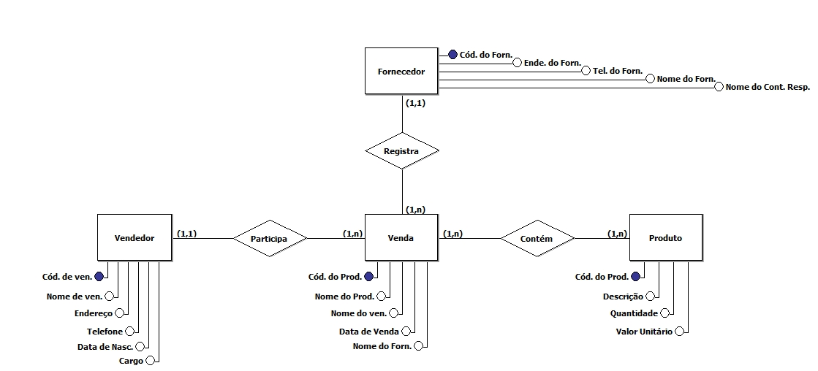

|  |
| --- |
| **Tabela:** **Vendedor** ( Cód. Do Ven., Nome de Ven., Endereço, Telefone, Data de Nasc., Cargo ) |
| **Tabela:** **Venda** ( Cód. Do Prod., Nome do Prod., Nome do Ven. , Data de Venda, Nome do Forn. ) |
| **Tabela:** **Produto** ( Cód. Do Prod., Descrição, Quantidade, Valor Unitário ) |
| **Tabela:** **Fornecedor** ( Cód. Do Forn., Ende. do Forn., Tel. Do Forn., Nome do Forn., Nome do Cont. Resp. ) |